**АДМИНИСТРАЦИЯ**

**УРМАРСКОГО**

**МУНИЦИПАЛЬНОГО ОКРУГА**

**ЧУВАШСКОЙ РЕСПУБЛИКИ**

**ПОСТАНОВЛЕНИЕ**

13.10.2023 № 1351

п. Урмары



**ЧÃВАШ РЕСПУБЛИКИН**

**ВÃРМАР МУНИЦИПАЛЛÃ ОКРУГÊН**

**АДМИНИСТРАЦИЙÊ**

**ЙЫШÃНУ**

13.10.2023 1351 №

Вâрмар поселокê

|  |
| --- |
|  |

Об утверждении схемы размещения гаражей, являющихся некапитальными сооружениями либо для стоянки технических или других средств передвижения инвалидов вблизи их места жительства на землях или земельных участках, находящихся в государственной или муниципальной собственности на территории Урмарского муниципального округа Чувашской Республики

В соответствии со статьей 39.36-1 Земельного кодекса Российской Федерации, постановлением Кабинета Министров Чувашской Республики от 17.08.2022 № 400 «Об утверждении Порядка утверждения схемы размещения гаражей, являющихся некапитальными сооружениями, либо стоянок технических или других средств передвижения инвалидов вблизи их места жительства на землях или земельных участках, находящихся в государственной или муниципальной собственности», администрация Урмарского муниципального округа Чувашской Республики п о с т а н о в л я е т:

1. Утвердить схему размещения гаражей, являющихся некапитальными сооружениями, либо для стоянки технических или других средств передвижения инвалидов вблизи их места жительства на землях или земельных участках, находящихся в государственной или муниципальной собственности, на территории Урмарского муниципального округа (Приложения №1-2).

2.Сектору цифрового развития и информационного обеспечения администрации Урмарского муниципального округа обеспечить опубликование настоящего постановления в периодическом печатном издании «Урмарский Вестник» и размещение на официальном сайте администрации Урмарского муниципального округа.

3.Контроль за исполнением данного постановления возложить на отдел экономики, земельных и имущественных отношений администрации Урмарского муниципального округа Чувашской Республики.

Глава Урмарского

муниципального округа В.В. Шигильдеев

Алексеева Елена Николаевна

8(835-44) 2-15-54

Приложение № 1

к постановлению администрации

Урмарского муниципального округа Чувашской Республики

от 13.10.2023 № 1351

Схема размещения гаражей, являющихся некапитальными сооружениями, а также мест стоянки технических или других средств передвижения инвалидов вблизи их места жительства на земельных участках, находящихся в государственной или муниципальной собственности

|  |  |  |  |  |  |
| --- | --- | --- | --- | --- | --- |
| № п/п | Учетный  номер  гаража | Адресный ориентир гаража | Площадь гаража,  (кв. м.) | Вид объекта | Срок размещения |
| 1 | 2 | 3 | 4 | 5 | 6 |
| 1 | 1 | в районе дома №36 по ул. Заводская 21:19:170103 | 18 | гараж металлический | 5 лет |
| 2 | 2 | в районе дома №36 по ул. Заводская 21:19:170103 | 18 | гараж металлический | 5 лет |
| 3 | 3 | в районе дома №36 по ул. Заводская 21:19:170103 | 18 | гараж металлический | 5 лет |
| 4 | 4 | в районе дома №36 по ул. Заводская 21:19:170103 | 18 | гараж металлический | 5 лет |
| 5 | 5 | в районе дома №36 по ул. Заводская 21:19:170103 | 18 | гараж металлический | 5 лет |
| 6 | 6 | в районе дома №36 по ул. Заводская 21:19:170103 | 18 | гараж металлический | 5 лет |
| 7 | 7 | в районе дома №36 по ул. Заводская 21:19:170103 | 18 | гараж металлический | 5 лет |
| 8 | 8 | в районе дома №36 по ул. Заводская 21:19:170103 | 18 | гараж металлический | 5 лет |
| 9 | 9 | в районе дома №36 по ул. Заводская 21:19:170103 | 18 | гараж металлический | 5 лет |
| 10 | 10 | в районе дома №36 по ул. Заводская 21:19:170103 | 18 | гараж металлический | 5 лет |
| 11 | 11 | в районе дома №36 по ул. Заводская 21:19:170103 | 18 | гараж металлический | 5 лет |
| 12 | 12 | в районе дома №36 по ул. Заводская 21:19:170103 | 18 | гараж металлический | 5 лет |
| 13 | 13 | в районе дома №36 по ул. Заводская 21:19:170103 | 18 | гараж металлический | 5 лет |
| 14 | 14 | в районе дома №36 по ул. Заводская 21:19:170103 | 18 | гараж металлический | 5 лет |
| 15 | 15 | в районе дома №36 по ул. Заводская 21:19:170103 | 18 | гараж металлический | 5 лет |
| 16 | 16 | в районе дома №36 по ул. Заводская 21:19:170103 | 18 | гараж металлический | 5 лет |
| 17 | 17 | в районе дома №36 по ул. Заводская 21:19:170103 | 18 | гараж металлический | 5 лет |
| 18 | 18 | в районе дома №36 по ул. Заводская 21:19:170103 | 18 | гараж металлический | 5 лет |
| 19 | 19 | в районе дома №36 по ул. Заводская 21:19:170103 | 18 | гараж металлический | 5 лет |
| 20 | 20 | в районе дома №36 по ул. Заводская 21:19:170103 | 18 | гараж металлический | 5 лет |
| 21 | 21 | в районе дома №36 по ул. Заводская 21:19:170103 | 18 | гараж металлический | 5 лет |
| 22 | 22 | в районе дома №36 по ул. Заводская 21:19:170103 | 18 | гараж металлический | 5 лет |
| 23 | 23 | в районе дома №36 по ул. Заводская 21:19:170103 | 18 | гараж металлический | 5 лет |
| 24 | 24 | в районе дома №36 по ул. Заводская 21:19:170103 | 18 | гараж металлический | 5 лет |
| 25 | 25 | в районе дома №36 по ул. Заводская 21:19:170103 | 18 | гараж металлический | 5 лет |
| 26 | 26 | в районе дома №36 по ул. Заводская 21:19:170103 | 18 | гараж металлический | 5 лет |
| 27 | 27 | в районе дома №36 по ул. Заводская 21:19:170103 | 18 | гараж металлический | 5 лет |

Приложение № 2

к постановлению администрации

Урмарского муниципального округа Чувашской Республики

от 13.10.2023 № 1351

Схема

размещения гаражей, являющихся некапитальными сооружениями,

по ул. Заводская, в районе дома №36 пгт. Урмары

Урмарского района Чувашской Республики

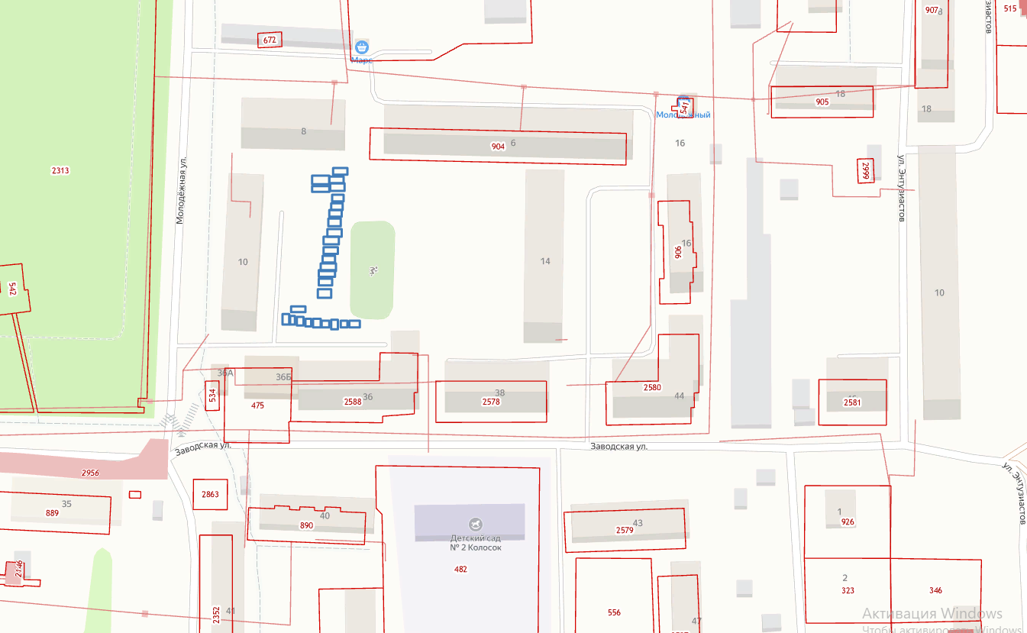

М 1:2000

Условные обозначения

– места размещения гаражей, являющихся некапитальными сооружениями

**____** – граница земельного участка, учтенного в ЕГРН